Инструкция по программе «HOUSE STORE»

- Установка программы
- Первый запуск программы
- Основная форма программы
- Форма регистрации покупателя
- Форма выбора покупателя
- Форма добавления организации
- Форма выбора организации
- Добавление дома
- Добавление квартиры
- Просмотр данных по домам, регистрация договоров.
- Форма регистрации договора
- Просмотр заключенных договоров, изменение статуса оплат платежей.
- Отчеты
- Шаблон договора на покупку квартиры
- Установка программы

Скопируйте папку «HOUSE STORE» с диска в любое место на ваш жесткий диск. Для запуска программы запустите файл House Store.exe

- Первый запуск программы

При первом запуске программы, появится сообщение о том, что не заполнен справочник адресов:
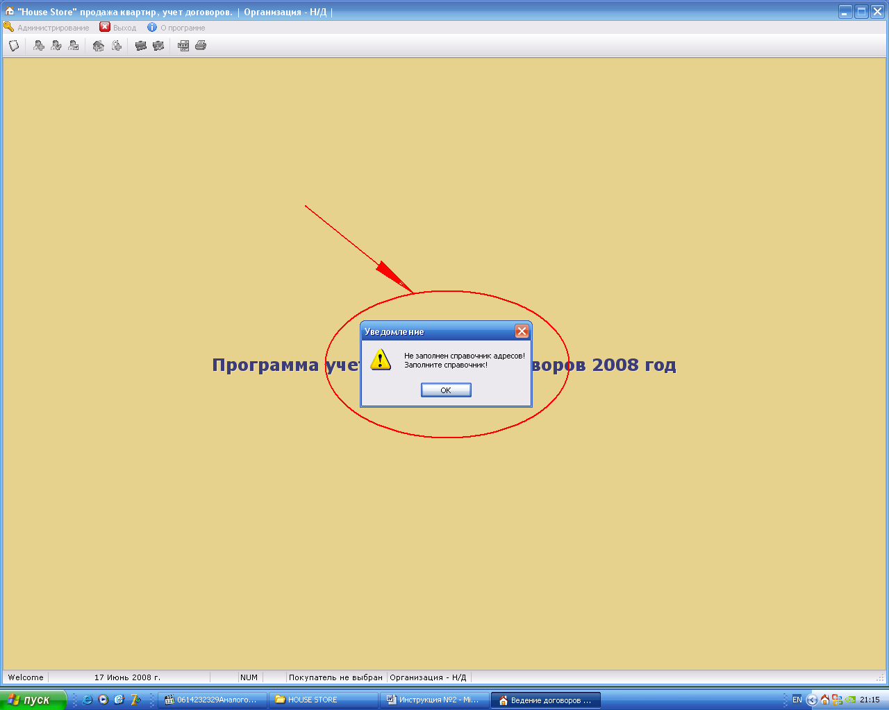

Нажмите «ОК», откроется форма для заполнения справочника. Данные адресов берутся из файлов справочника «КЛАДР». Файлы необходимые для загрузки адресных данных вы можете найти в папке «Справочник КЛАДР», файл KLADR.DBF (области, районы, города, населенные пункты), файл STREET.DBF (справочник улиц). Заполните форму, и нажмите на кнопку «Импорт».
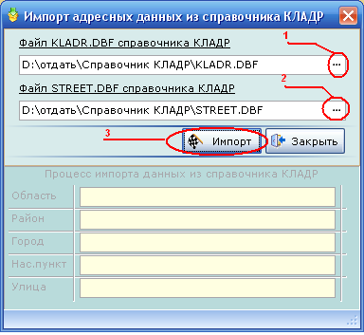
Дождитесь окончания процесса импорта адресных данных, по завершению нажмите «ОК».
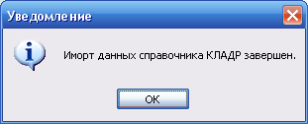
После завершения импорта адресных данных, программа выдаст сообщение о отсутствии организаций в программе и необходимости добавления новой организации.
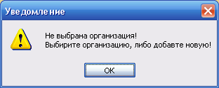

Нажмите «ОК» откроется форма добавления организации в программу. На рисунке красным помечены поля обязательные для заполнения, в программе такие поля имеют зеленоватый оттенок (исключение составляют поля адресных данных, обязательно для заполнения только ОБЛАСТЬ). При заполнении формы, обратите внимание на кнопки «Склонение Ф.И.О» и «Склонение должности» они так же являются обязательными к выполнению.
После заполнения формы нажмите кнопку «Добавить», произойдет добавление организации в программу.
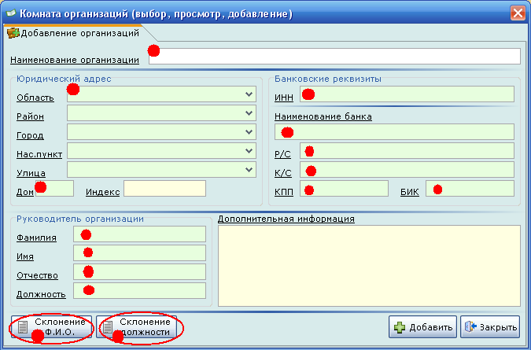

В появившемся сообщении нажмите «ОК»

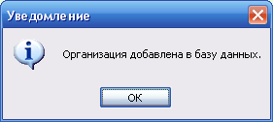

После добавления организации программа сообщит о отсутствии у организации домов. Нажмите в сообщении «ОК», откроется форма добавления дома.
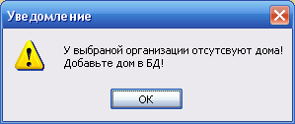

В форме добавления дома, заполните поля обязательные для заполнения. К каждому дому можно «подключить» внешнее графическое описание такое как «Изображение дома» кнопка №2 (подкрепляются файлы в формате JPG), план дома, этажа кнопка №1 (файлы в формате DWF – издательский формат платформы Autodesk). Готовые файлы вы можете найти в папке «Изображение дома» и в папке «чертежи». Добавленные файлы появляются в списке №3, из списка можно удалять уже прикрепленные файлы, необходимо выбрать файл в списке №3 и нажать кнопку №4.
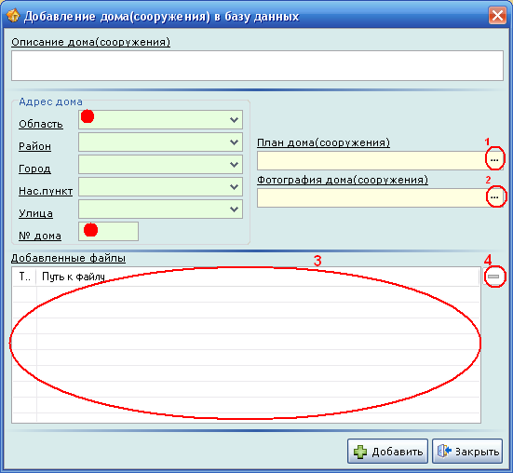
Пример заполненной формы
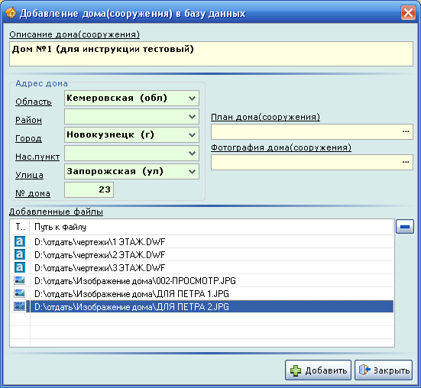

После заполнения нажмите кнопку «Добавить», произойдет добавление дома в программу.
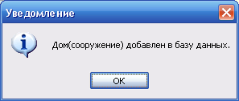

Теперь с программой можно работать, смотрите пункты ниже.

- Основная форма программы

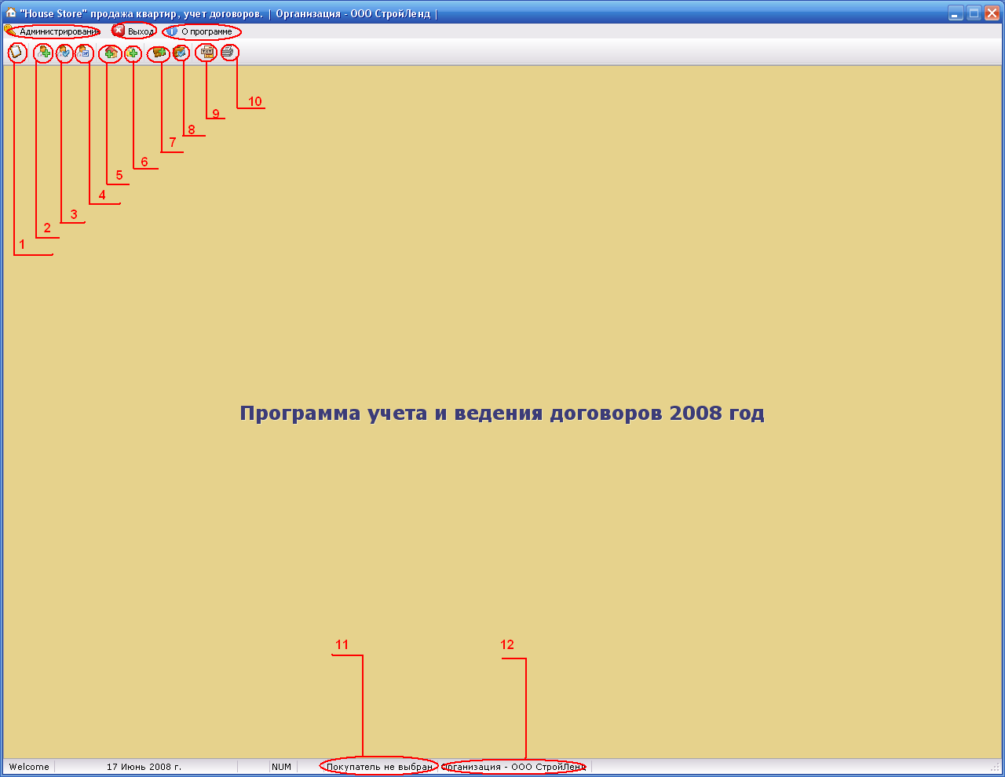
- Просмотр информации о домах организации, список свободных квартир, список занятых квартир. Основное меню для оформления договоров.
- Добавления покупателя в базу данных.
- Выбор покупателя из базы данных. Выбор покупателя для работы с ним в программе.
- Управление договорами покупателя, просмотр заключенных договоров с покупателем, изменение статусов оплат платежей по договорам.
- Добавление дома
- Добавление квартиры
- Добавление организации
- Выбор организации. Выбор организации с которой работают в программе.
- Отчеты
- Печать готового отчета.
- Информация о выбранном покупателе с которым происходит работа.
- Информация о организации с которой работают в программе.

Администрирование – доступно два пункта:
«Импорт адресных данных из КЛАДР» проводит импорт адресных данных из справочников КЛАДР.
«При выходе проводить резервное копирование БД»
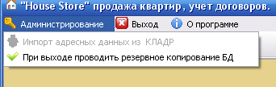
Если установлен «флаг», то будет происходить резервное копирование БД при выходе из программы, если нет, то не будет. Для того чтоб установить или снять «флаг» нажмите на эту строчку.
Выход – выход из программы
О программе – информация о разработчиках

- Форма регистрации покупателя

Для добавления покупателя в программу. Необходимо нажать на кнопку , откроется форма добавления покупателя. Необходимо заполнить все поля обязательные для заполнения, так же заполнить форму склонения Ф.И.О. Ниже пример заполненной формы. Красным помечены поля обязательные для заполнения. В блоке Адресные данные проживания есть отметка «Адресные данные регистрации», если нажать на этот пункт то блок заполнится данными из адреса регистрации.
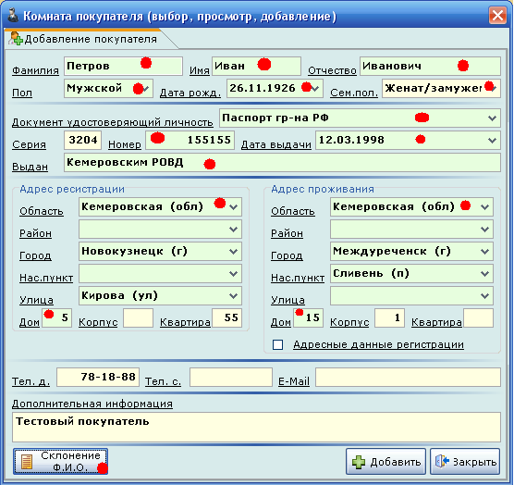

После нажатия кнопки «Добавить» покупатель заносится в базу данных, и автоматически становится покупателем с которым работаю в программе.

- Форма выбора покупателя

Если появляется необходимость работать с покупателем уже занесенным в программу, то необходимо открыть форму выбора покупателя нажав на
кнопку

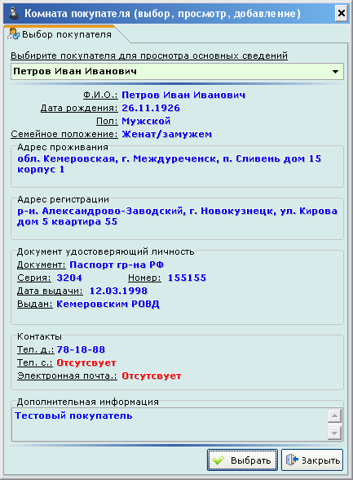
Выберите покупателя из общего списка покупателей и нажмите кнопку «Выбрать». После этого программа будет работать с выбранным вами покупателем.

- Форма добавления организации

При необходимости добавить организацию к уже существующей или добавить организацию при отсутствии таковых в программе необходимо нажать на
кнопку . Форма добавления организации рассмотрена выше в пункте №2.

- Форма выбора организации

Если в программе несколько организаций то можно работать то с одной то с другой, путем выбора текущей организации. Для этого необходимо запустить форму выбора организации нажав на кнопку .
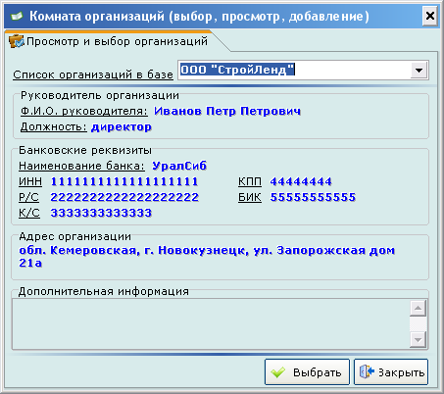
Так же как и в форме выбора покупателя, в форе выбора организации необходимо выбрать организацию из списка доступных и нажать на кнопку «Выбрать».

- Добавление дома
Для добавления нового дома в программу, необходимо нажать на кнопку , заполнить форму добавления дома и нажать «Добавить». Более детально добавление дома рассмотрено выше в пункте №2.

- Добавление квартиры

Для добавления квартиры в программу, необходимо нажать на кнопку , и заполнить форму регистрации квартиры. В форме выберите дом в который следует добавить квартиру, заполните поля обязательные для заполнения. Для наглядности прикрепите план квартиры (Файлы в формате DWF). Ниже приведен пример формы регистрации квартиры.

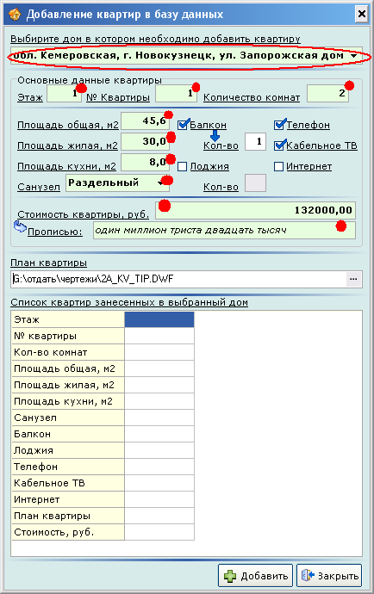

После внесения всех данных по квартире нажмите кнопку «Добавить», квартира добавится в таблицу ниже, в которой отображаются квартиры дома. Форма регистрации после добавления не закроется, можно добавлять следующую квартиру, но выбирать дом уже не нужно! Ниже пример формы после добавления квартиры.

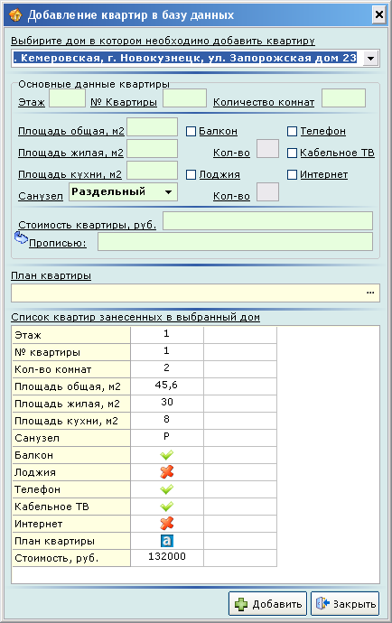

- Просмотр информации по домам, регистрация договора

Для просмотра информации о домах, квартирах, и регистрации договора на покупку квартиры необходимо нажать на кнопку . Откроется основное окно работы с квартирами и договорами. См рисунок ниже.
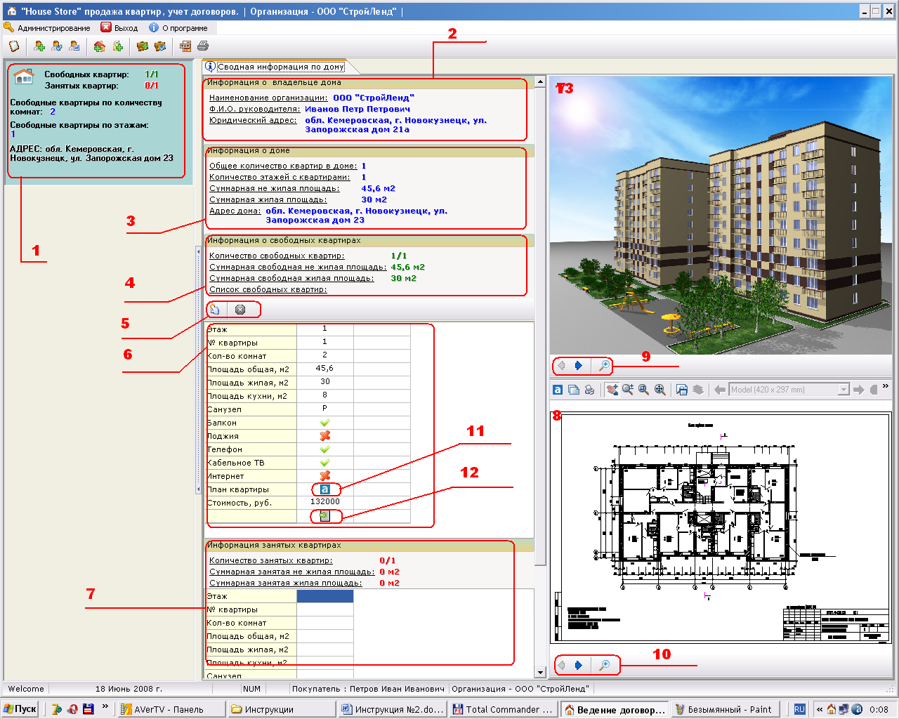
- Список домов у текущей организации, с кратким описанием общего количества свободных и занятых квартир по дому. Для работы с конкретным домом необходимо нажать на панель дома.
- Краткая информация о владельце выбранного дома.
- Краткая информация о выбранном доме
- Краткая информация о свободных квартирах
- Управление фильтром. Для осуществления выбора определенных квартир из общего списка свободных квартир по дому. Первая кнопка открывает форму фильтра.
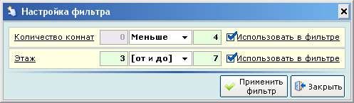
В фильтре указываются критерии отбора квартир в доме для вывода в свободный список. Для применения фильтра необходимо нажать «Применить фильтр»
Вторая кнопка на основной форме отменяет фильтр, если он был установлен
- Список свободных квартир в доме с описанием квартиры. 11 – есть ли у квартиры план в формате DWF, если есть то при нажатии на 11 пункт(рис.), откроется план соответствующей квартиры. 12 – оформить договор на квартиру запускает форму регистрации договора на выбранную квартиру.
- Информация о занятых квартирах. Единственное отличие в списке занятых квартир от свободных, нет пункта 12, вместо него пункт просмотра оформленного договора на занятую квартиру.
- План выбранного дома. 10 – управление просмотром плана дома, предыдущий план, следующий план, просмотр на весь экран.
- Изображение выбранного дома. 9 – управление просмотром изображения дома, предыдущее изображение, следующее изображение, просмотр на весь экран.

- Форма регистрации договора

При нажатии на кнопку №12 см. предыдущий пункт, запускается форма регистрации договора на покупку выбранной квартиры. Ниже приведен пример формы

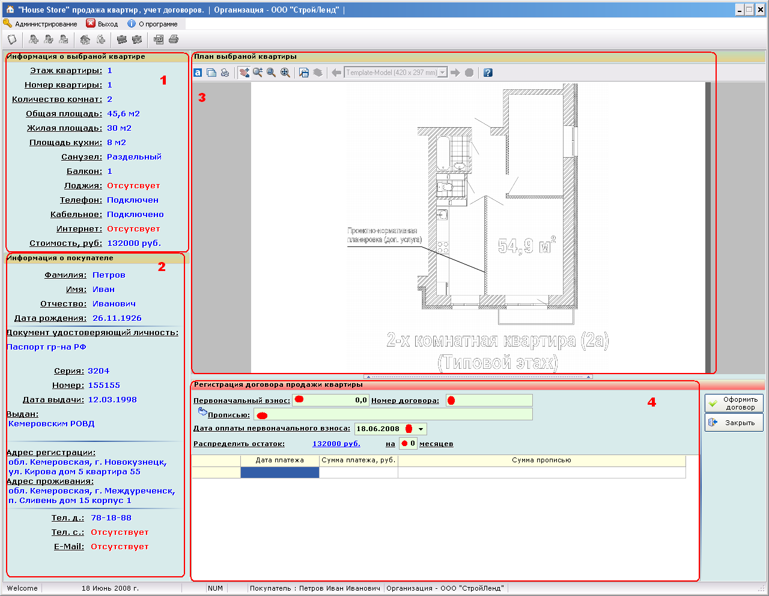
- Информация о квартире на которую будет оформляться договор
- Информация о покупателя на которого будет оформляться договор
- План квартиры
- Блок формирования данных для договора. Поля помеченные красным обязательные для заполнения.
Остаток для распределения рассчитывается автоматически в зависимости от первоначального взноса.
Если необходимо «разбросать» остаток на несколько месяцев, то нужно указать на сколько, ниже пример.
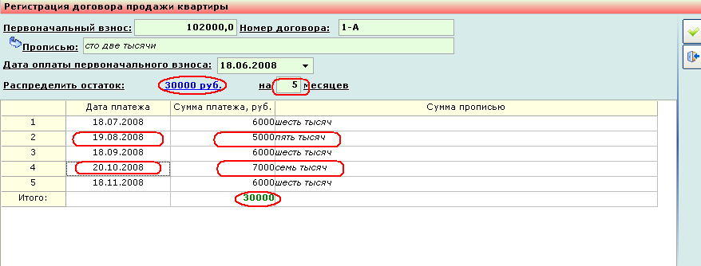
Как видно из примера мы распределили остаток на 5 месяцев указав первоначальный взнос 102000 при стоимости квартиры 132000 остаток 30000 распределили в равных частях на 5 месяцев, через равные интервалы времени (месяц) от даты первого платежа. Но для удобства данные по платежам можно изменить вручную. Обведенные ромбиком данные в таблице мы ввели вручную. Тем самым обеспечив гибкость формирования графика платежей.
При ручном редактировании таблицы платежей важно, чтоб сумма итоговая в таблице сходилась с суммой остатка, иначе формирование договора будет отменено.
После заполнения всех полей и графика платежей если в нем была необходимость. Нажимаем на кнопку «Оформить договор».
Запустится приложение Microsoft Word, в него выгрузится договор заполненный в соответствии с данными в программе.

Внимание !!!: В Microsoft Word вы можете править договор, менять оформление но ПРИ ИЗМЕНЕНИИ ДАННЫХ ВЫГРУЖЕННЫХ ИЗ ПРОГРАММЫ В WORD ТАКИХ КАК ГРАФИК ПЛАТЕЖЕЙ, СТОИМОСТЬ КВАРТИРЫ И Т.П. ЭТИ ДАННЫЕ НЕ ЗАМЕНЯТСЯ В ПРОГРАММЕ.

Закройте Microsoft WORD. Договор будет добавлен. На форме информации по домам соответствующая квартира исчезнет из списка свободных и появится в списке занятых.

- Просмотр заключенных договоров, изменение статуса оплат платежей

После заключения договора на покупку квартиры, договор сохраняется в базе данных программы. Нажав на кнопку откроется форма ведения договора по покупателям. Форма Ниже приведен пример формы:
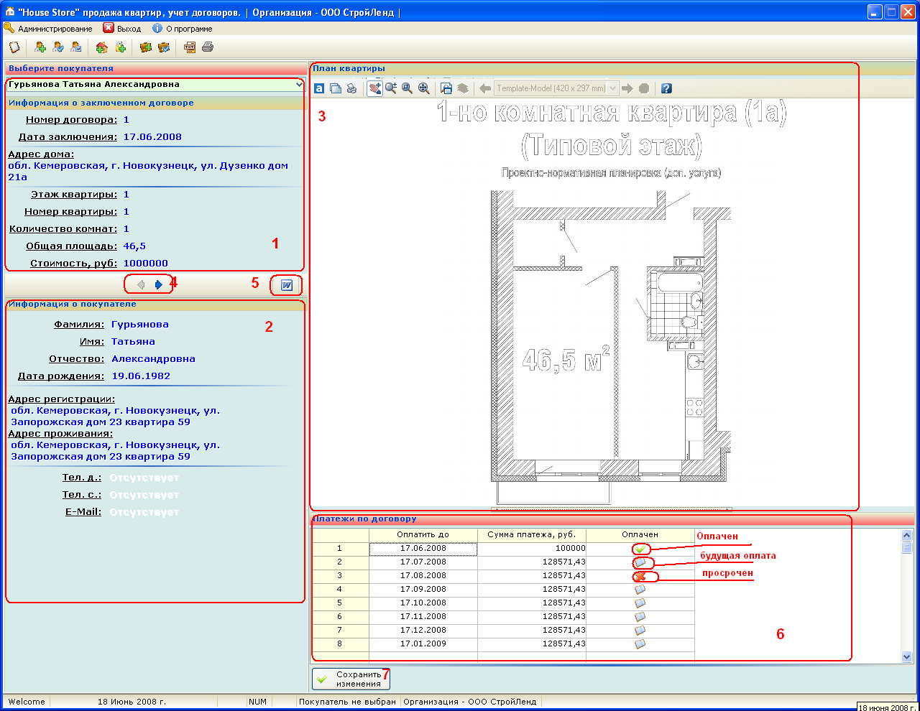
Для получения информации о договоре необходимо выбрать покупателя из списка покупателей имеющих оформленные договора.

- Форма информации о договоре покупателя на покупку квартиры.
- Информация о покупателе.
- План квартиры на которую оформлен договор.
- Если у покупателя несколько договоров на покупку, то используя элементы управления можно выбирать какой договор отобразить для просмотра.
- Открыть документ с оформленным договором.
- Блок управления платежами. Отображает график гашения платежей по выбранному договору. Как видно из примера платеж имеет три статуса:
Оплачен
Будущая оплата
Просрочен
Для изменения статуса платежа необходимо нажать на изображения статуса оплаты.
- Если проводились изменения в графике платежей. Нажмите на кнопку «Сохранить изменения».

- Отчеты

В программе используются следующие отчеты:
1) Карточка покупателя
2) Детальный отчет по договорам покупателя
3) Общий список должников
Для открытия формы отчетов нажмите на кнопку . Откроется форма со списком доступных отчетов. Выберите нужный отчет и запустите его формирование. Ниже приведен пример сформированного отчета по должникам.

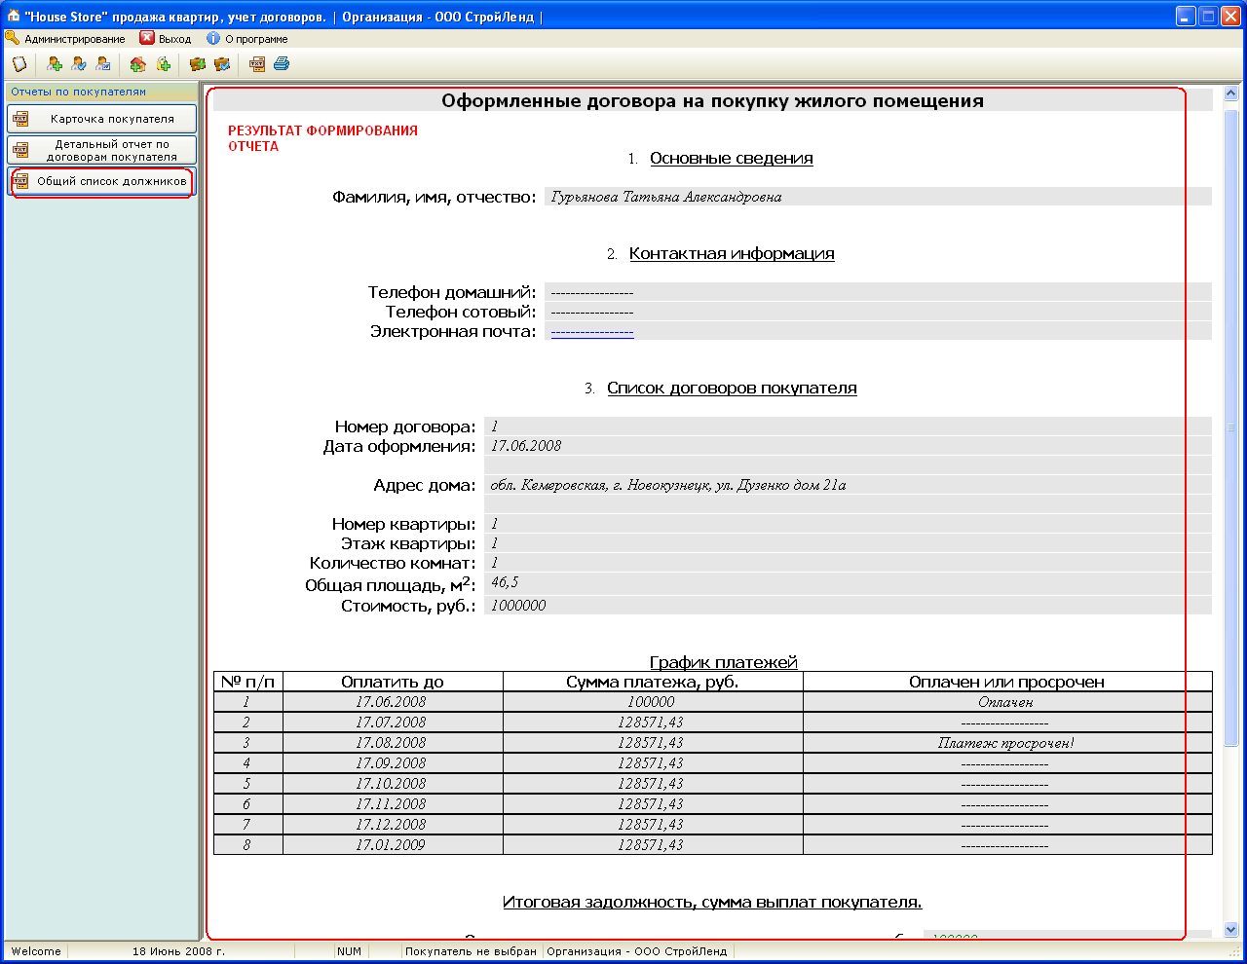
Для распечатки отчета нажмите на кнопку откроется предварительный просмотр печати. Ниже пример:
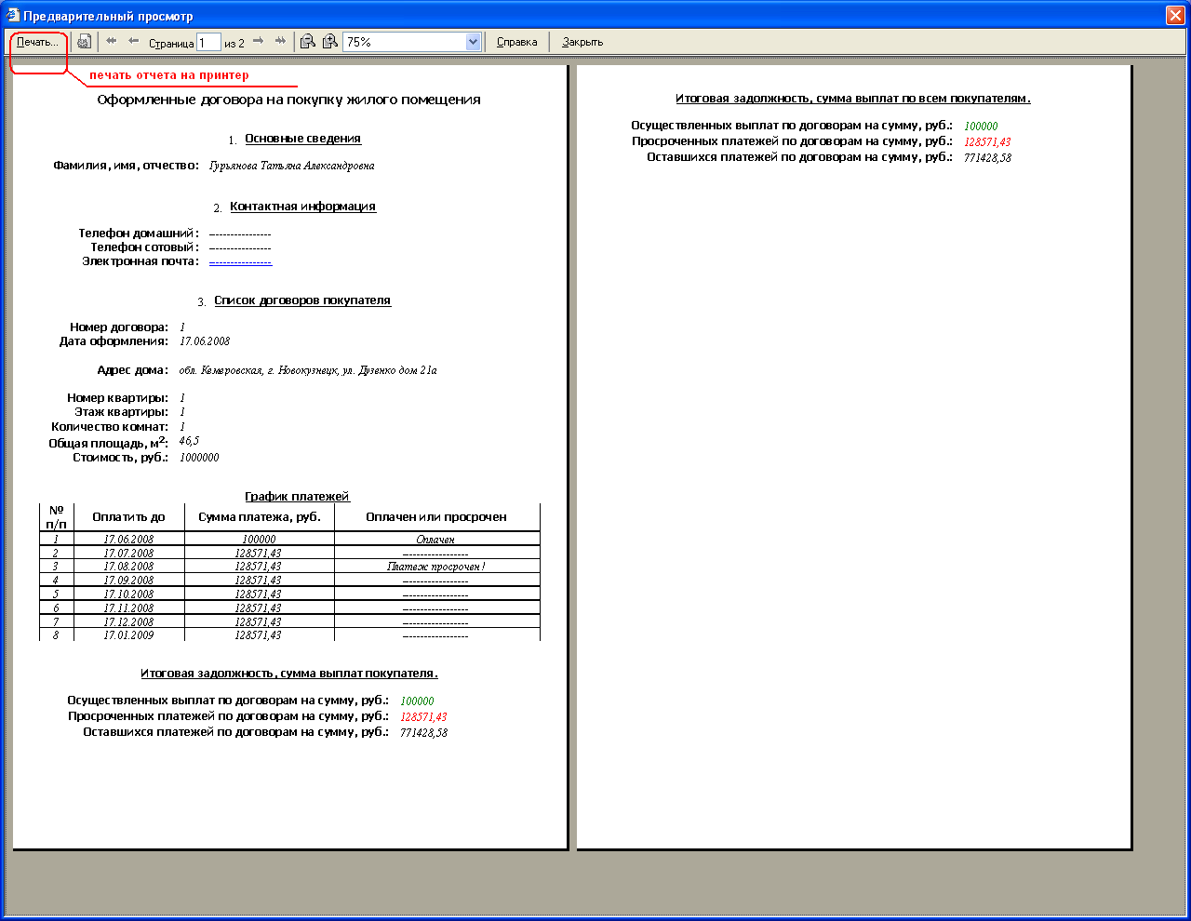

- Шаблон договора на покупку квартиры

При возникновении необходимости поменять шаблон договора на покупку квартиры, следует проделать следующее. Открыть файл «Утвержденный договор(Шаблон).doc» находящийся в папке программы , в подпапке «Шаблон договора». Ниже приведен снимок файла договора.
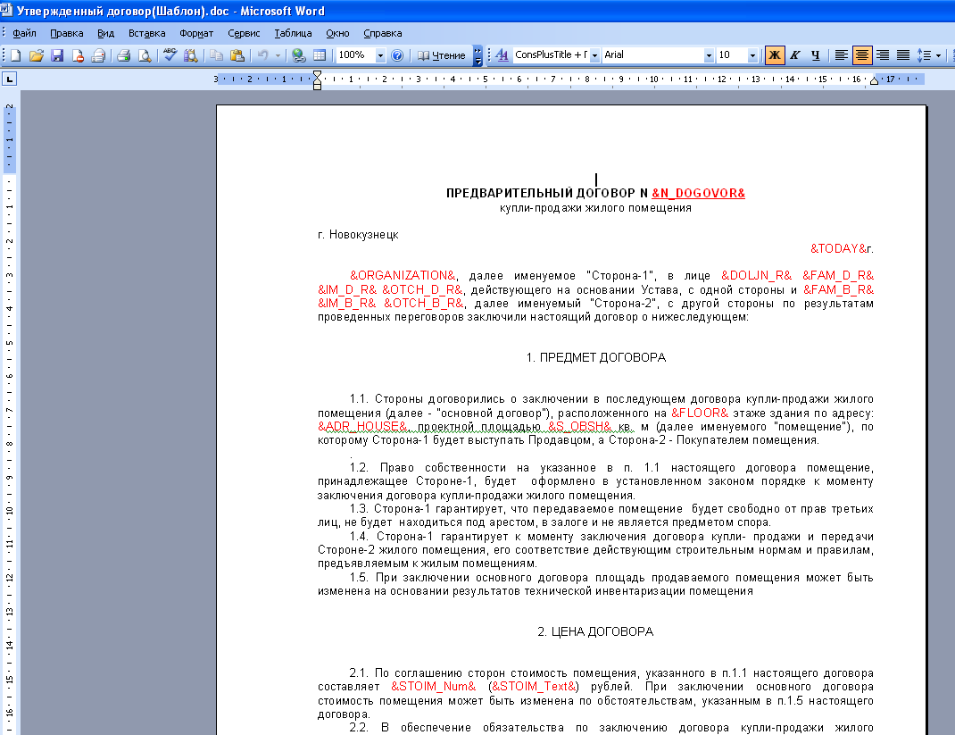

Вносите изменения в шаблон, сохраните файл шаблона. Теперь при формировании договора в программе будет использоваться измененный шаблон.

Внимание !!!: Ни в коем случае не удаляйте в шаблоне надписи помеченные красным цветом, иначе программа некорректно сформирует договор!

